
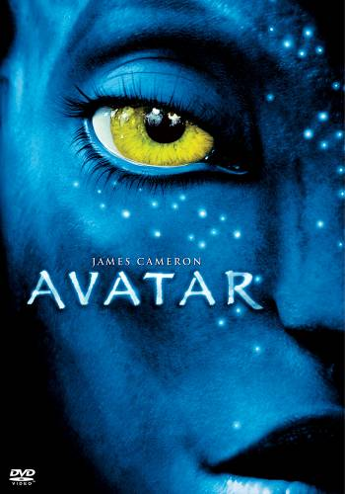
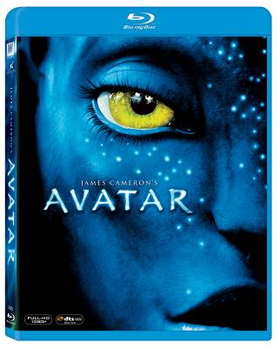

20-21 NİSAN 2010 DVD- VCD- BLURAYLİSTESİ

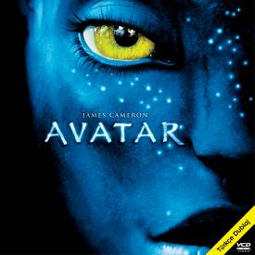
Yönetmen: | James Cameron
Oyuncular: | Sam Worthington, Zoe Saldana
Tür: | Fantastik/Macera
Süre/YapımY: | 155 dak. / 2009
DVD Barkod: | 869 7333 06785 9
VCD Barkod: | 869 7333 05635 8
BD Barkod: | 869 7333 06786 6

TR 5.1 Dublaj +Altyazı

AVATAR
James Cameron’dan Gişe Rekortmeni Dev Film!

3 Dalda Oscar® Ödülü -- En İyi Görüntü Yönetmeni, En İyi Sanat Yönetmeni ve En İyi Görsel Efekt.

Zoraki bir kahraman. Destansı bir yolculuk. Ardında bıraktığı yaşam ile evim dediği büyülü yeni dünya arasındaki zor seçim. James Cameron’ın Avatar’ı tüm zamanların en büyük macerası.

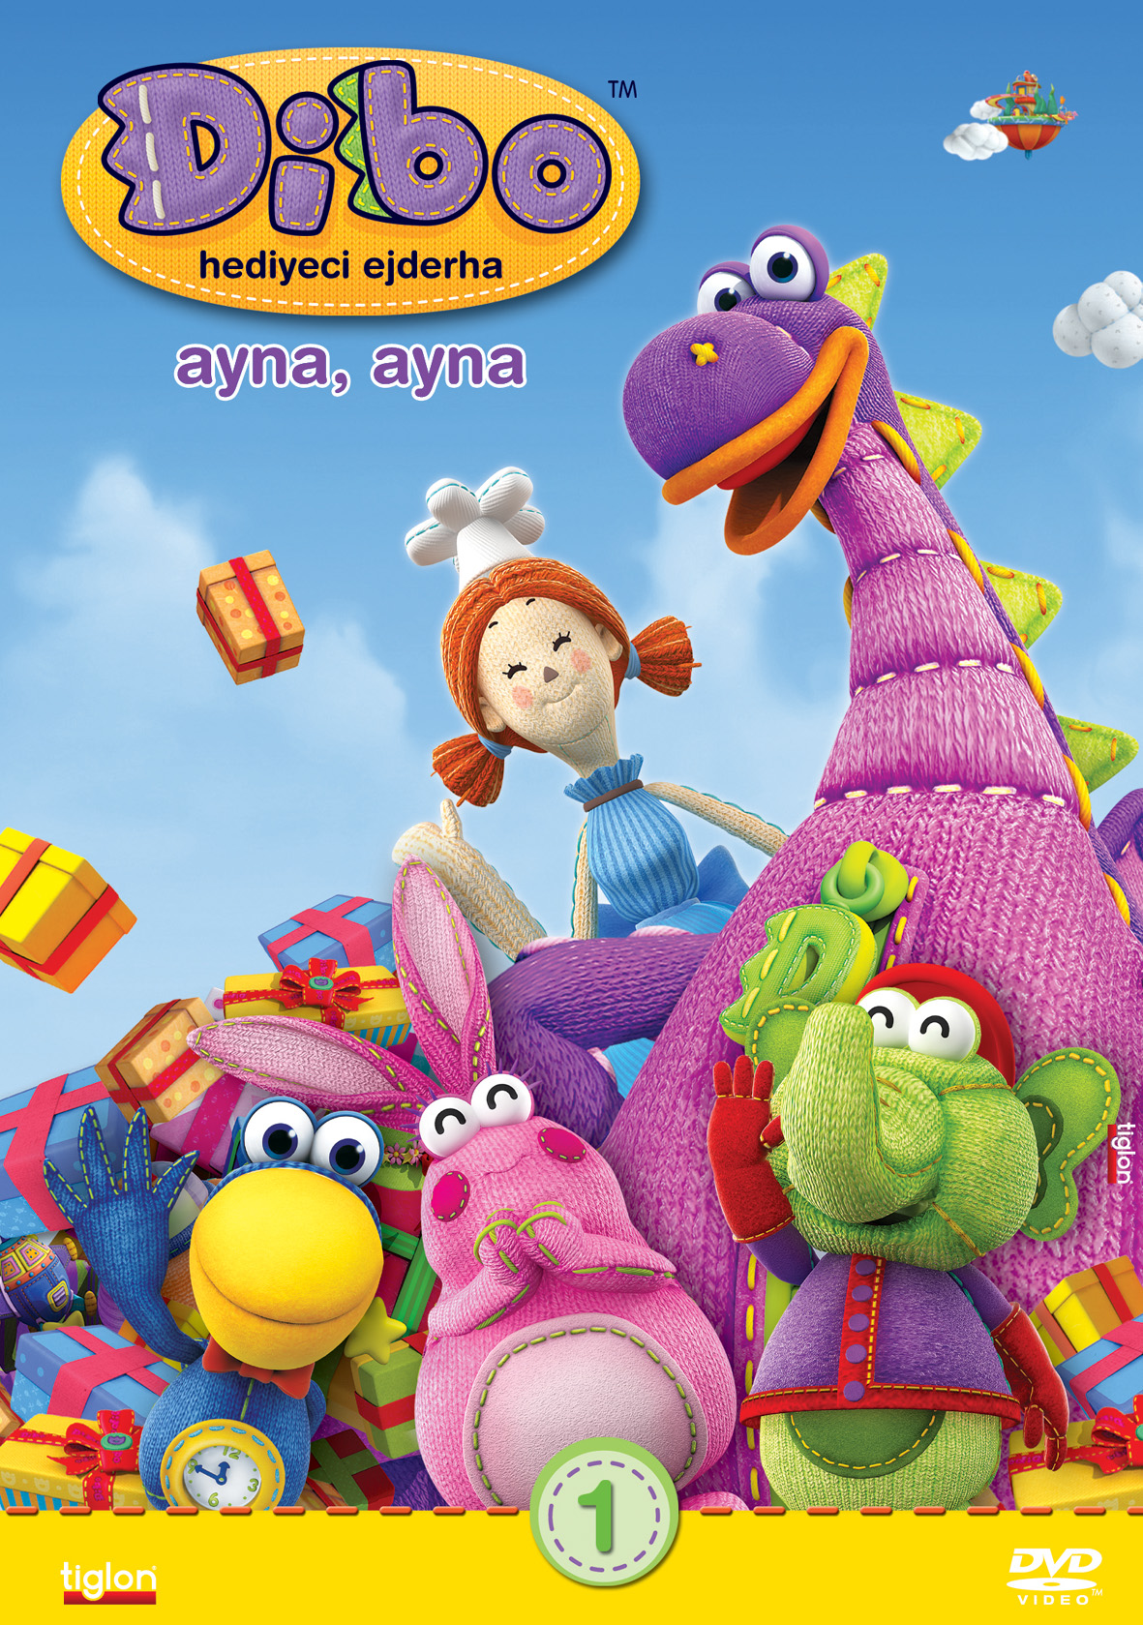
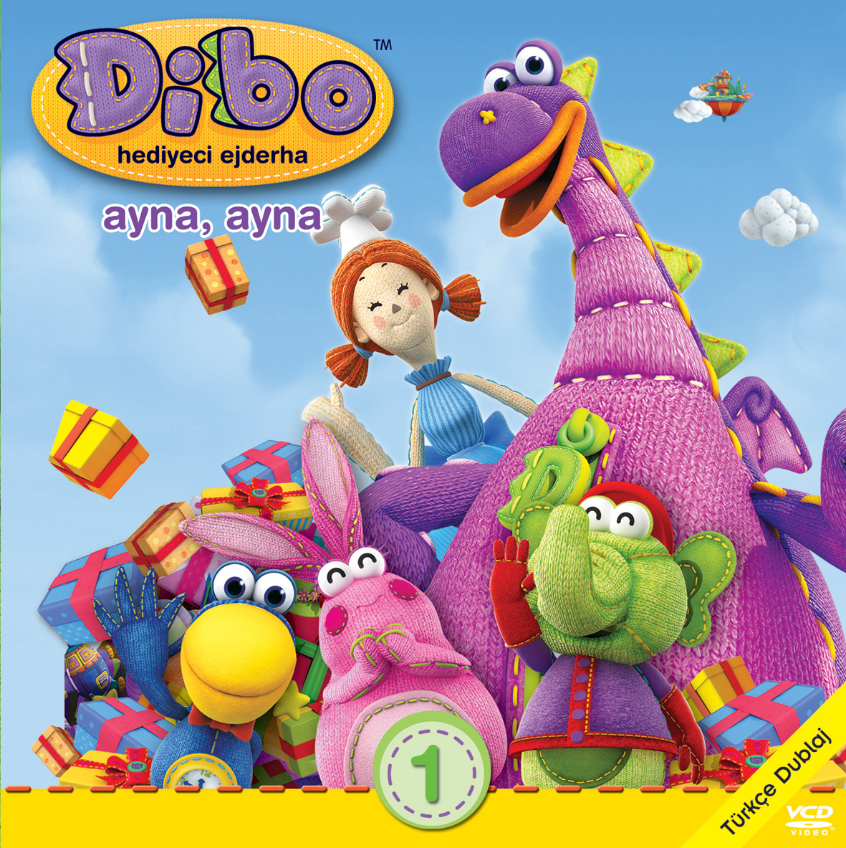
TR Dublaj+ Menü

DIBO: HEDİYECİ EJDERHA 1 - AYNA, AYNA

DIBO THE GIFT DRAGON 1 – MIRROR, MIRROR

Bir Dilek Tut ve Ben Onu Gerçekleştireyim

Dibo öyle büyük bir ejderhadır ki yürüdüğü zaman yeri titretir. Ama Dibo’nun büyüklüğünün dışında, yumuşak huylu, kocaman kalpli, sihirli ve yeteneklerle dolu olması en önemli özellikleridir. Ayrıca, Dibo’nun en sevdiği şey arkadaşlarına hediye vermektir.
Tür: | Animasyon
Süre/YapımY: | 74 dak. / 2009
DVD Barkod: | 869 7333 60691 1
VCD Barkod: | 869 7333 99910 5

Tek CD

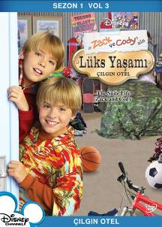
ZACK VE CODY’NİN LÜKS YAŞAMI SEZON 1
VOL 3: ÇIGIN OTEL
SUITE LIFE OF ZACK AND CODY SEASON 1 VOL 3

Birbirinden Eğlenceli 7 Yeni Bölüm!

Anneleri otelde şarkıcı olarak iş bulan Zack ve Cody’nin oteli ele geçirmesi çok sürmez! İkizler lüks lobiden geçen herkesi sevimilikleriyle etkilerken, eğlenceyi de macerayı da iki kere daha fazla yaşayacaksınız! Otelin diğer sakinleri Maddie ve London’ın da tuz biber olmasıyla Tipton müşterilerinin başı fena halde belaya girer!

TR Dublaj +Altyazı+ Menü

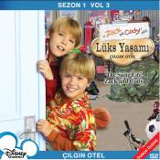
Yönetmen: | Richard Correll
Oyuncular: | Dylan Sprouse, Cole Sprouse
Tür: | Komedi
Süre/YapımY: | 135 dak. / 2009
DVD Barkod: | 869 7333 01719 9
VCD Barkod: | 869 7333 02555 2

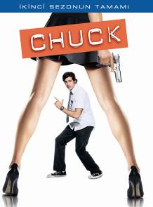

CHUCK SEZON 2
CHUCK SEASON 2

Yılın En İyi On Dizisinden Biri

Bu sezon Chuck’ın şansı dönüyor. Intersect II casusluğa hazır. Bu da eski Intersect’in (yani Chuck) eski hayatına geri dönebileceği anlamına geliyor. Artık Chuck gitmekte özgürdür ve Casey onu uzak tutmak için emir almıştır. Chuck, bu sezon kendisini bir dizi tehlikeli işin içine atar.


TR Altyazı
Özel Kutu
6 DİSK
Yönetmen: | Robert Duncan McNeill
Oyuncular: | Zachary Levi, Yvonne Strahovski
Tür: | Komedi
Süre/YapımY: | 903 dak. / 2009
DVD Barkod: | 869 7333 60683 6

